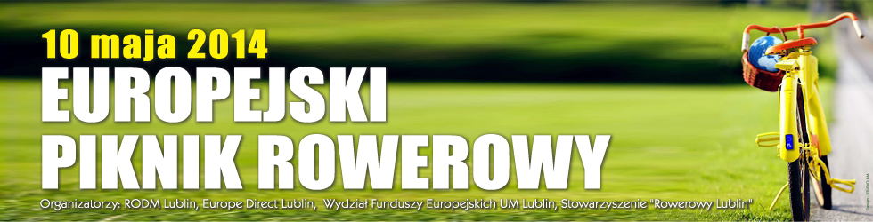

EUROPEJSKI PIKNIK ROWEROWY
Lublin – Nasutów, sobota, 10 maja 2014 r.

OŚWIADCZENIE RODZICÓW/OPIEKUNÓW PRAWNYCH
OSOBY NIEPEŁNOLETNIEJ

Ja, niżej podpisany/a wyrażam zgodę na udział mojego dziecka
(imię i nazwisko nieletniego) ………………………………………………......................
w „Europejskim Pikniku Rowerowym”, który odbędzie się 10 maja 2014 roku. Jednocześnie zwalniam organizatorów z odpowiedzialności za ewentualnie doznane urazy mojego dziecka wskutek nieszczęśliwego wypadku w czasie przejazdu.

…………………………………………………………………………………………
Data i czytelny podpis rodzica/opiekuna prawnego

